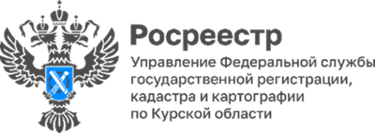

**Курский Росреестр: правовая помощь жителям приграничных районов в ПВР**

4 июня 2025 года специалист Управления Росреестра по Курской области принял участие в выездном приёме граждан в рамках проекта «ПравомобильКСВО: правовая помощь Приграничью».

Особенностью проекта является его межведомственный формат. В проведении приёма приняли участие также специалисты Общероссийской общественной организации «Общенациональный правозащитный союз «Человек и Закон», юристы Комитета Семей Воинов Отечества, адвокаты Коллегии адвокатов «Гриб, Терновцов и партнеры», представители Курской областной нотариальной палаты и Управления Федеральной службы судебных приставов (УФССП) по Курской области.

Мероприятие прошло в пункте временного размещения на базе хостела «На Льговском», где размещено более 80 граждан из Суджанского, Глушковского и Кореневского районов Курской области.

В ходе приёма специалист Росреестра оказал бесплатную квалифицированную юридическую помощь по вопросам, связанным с земельными отношениями и регистрацией прав на недвижимое имущество, в том числе были разъяснены действия по подготовке документов для обращения в суд.

*«Мы понимаем, что вопросы оформления прав на недвижимость могут быть сложными и запутанными, особенно для людей, оказавшихся в трудной жизненной ситуации. Поэтому наша задача - предоставить максимально понятные консультации и помочь гражданам разобраться во всех нюансах законодательства»*, - отметил заместитель руководителя Управления Росреестра по Курской области **Александр Емельянов**.

Помимо регулярных выездов в пункты временного размещения в Курске и Курской области, специалисты Управления ведут прием граждан в креативном кластере «Поток» по адресу: г. Курск, ул. Сонина, д. 2.